Фамилия _______________________________
Имя ___________________________________
Отчество _______________________________
Группа _________________________________

Задача 1. Пусть 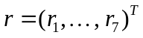 — вектор доходностей семи ценных бумаг. Математическое ожидание и ковариационная матрица вектора приведены ниже
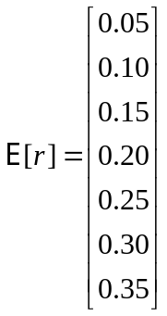, 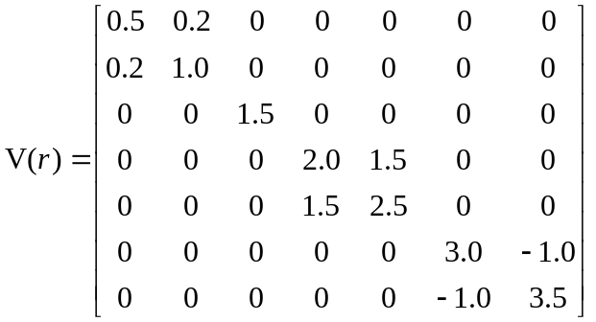.
Рассматривается портфель, составленный из данных ценных бумаг с долями
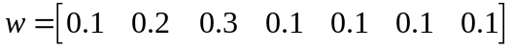.
- Найдите математическое ожидание доходности этого портфеля.
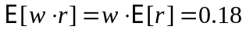

- Найдите дисперсию доходности этого портфеля.
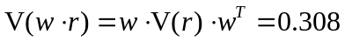

Задача 2. Пусть регрессионная модель 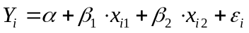, 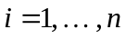, задана в матричном виде при помощи уравнения 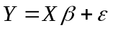, где 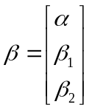. Известно, что ошибки 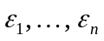 — независимые нормальные случайные величины с математическим ожиданием ноль и дисперсией . Известно также, что
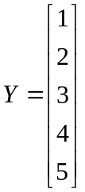; 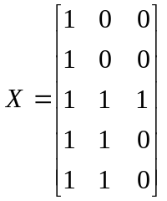.
Для удобства расчетов ниже приведены матрицы
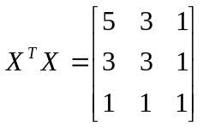 и 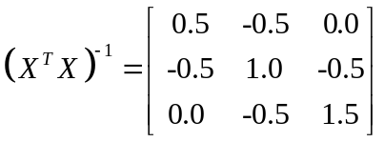.
- Рассчитайте 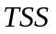.
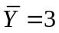;
.

- Рассчитайте 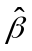 — вектор МНК-коэффициентов.
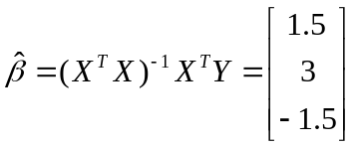

- Найдите — вектор МНК-остатков.
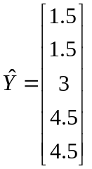, 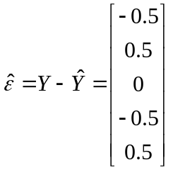

- Найдите 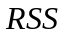.
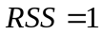

- Найдите 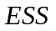.

- Найдите 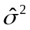 — несмещенную оценку параметра .
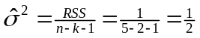

- Найдите 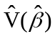 — оценку ковариационной матрицы вектора .
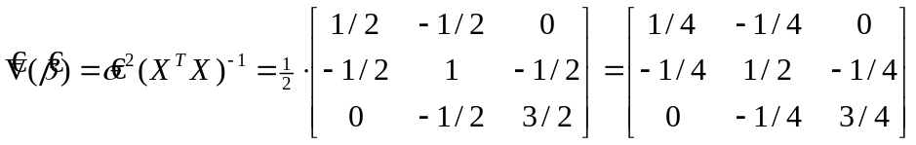

- Найдите 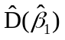, 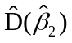, 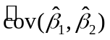.
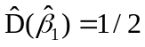, 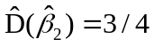, 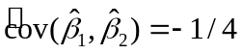

- Найдите 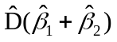.

- На уровне значимости 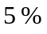 протестируйте гипотезу о значимости переменной  в уравнении регрессии.
0) Сформулируйте соответствующие гипотезы  и 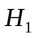.
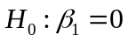 ( — незначима)
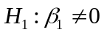 ( — значима)
1) Приведите формулу для тестовой статистики.
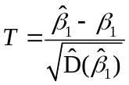

2) Какое распределение имеет данная тестовая статистика?

3) Рассчитайте наблюдаемое значение тестовой статистики.
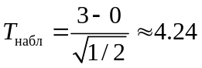

4) Укажите область, в которой гипотеза не отвергается.
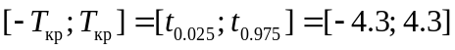

5) Сделайте статистический вывод относительно гипотез и .
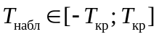, следовательно, не отвергается. Значит, переменная — незначима.

- На уровне значимости протестируйте гипотезу 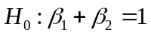 против альтернативной гипотезы 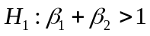. Для этого
1) Приведите формулу для тестовой статистики.
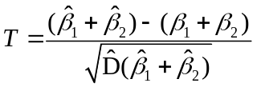

2) Какое распределение имеет данная тестовая статистика?

3) Рассчитайте наблюдаемое значение тестовой статистики.
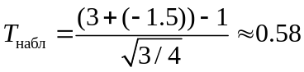

4) Укажите область, в которой гипотеза не отвергается.
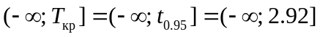

5) Сделайте статистический вывод относительно гипотез и .
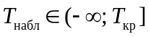, следовательно, не отвергается.

- Найдите 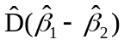.

- На уровне значимости 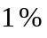 протестируйте гипотезу 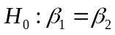 против альтернативной гипотезы 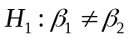. Для этого
1) Приведите формулу для тестовой статистики.
Предварительно заметим, что 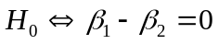 и 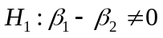. Следовательно,
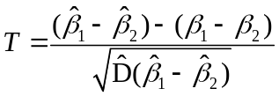

2) Какое распределение имеет данная тестовая статистика?

3) Рассчитайте наблюдаемое значение тестовой статистики.
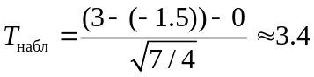

4) Укажите область, в которой гипотеза не отвергается.
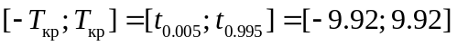

5) Сделайте статистический вывод относительно гипотез и .
, следовательно, не отвергается.

Задача 3. Оценивается зависимость количество продаваемых чебуреков — 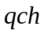 в зависимости от цены на чебуреки — 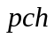, цены на шаурму — 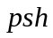, цены на мороженое — 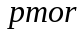, цены на пончики — 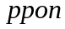 и цены на сахарную вату — 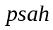 в виде линейной регрессии:
, 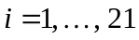.
В программе MS Excel оценена данная регрессия, а также несколько вспомогательных регрессий:
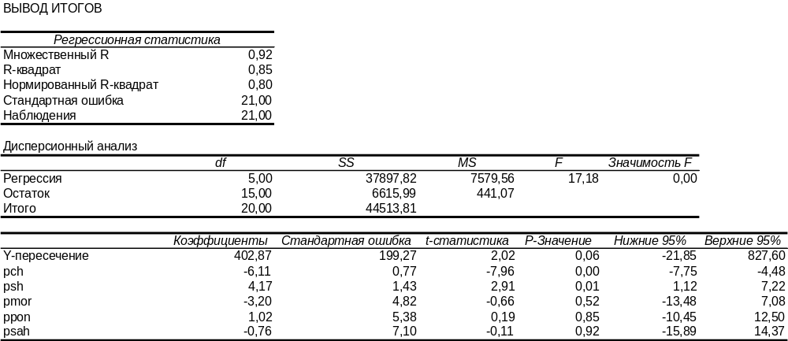

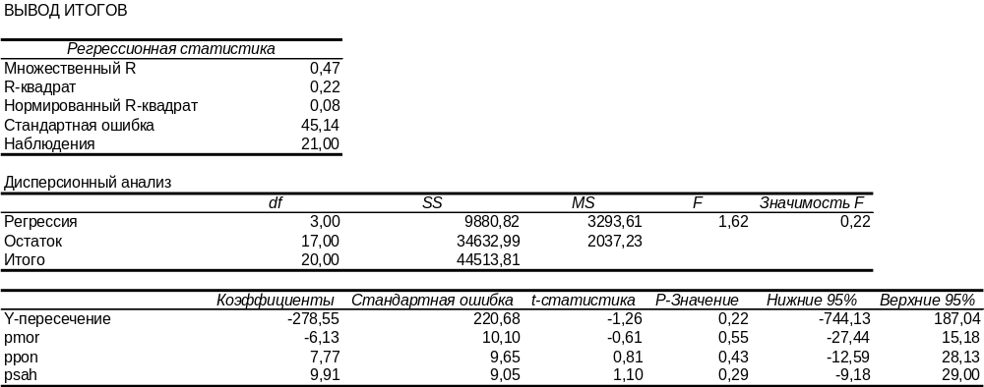

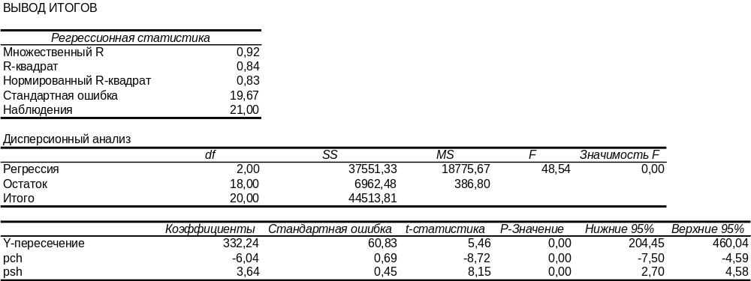

- На уровне значимости 5 % протестируйте на значимость регрессию
.
Заполните следующую таблицу.
0) | 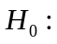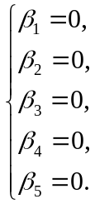 (регрессия незначима) 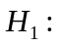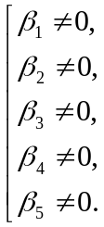 (регрессия значима)
1) | Тестовая статистика (формула):  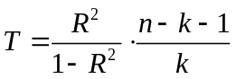, 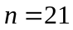, 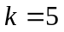.
2) | Распределение тестовой статистики:
3) | Наблюдаемое значение тестовой статистики:  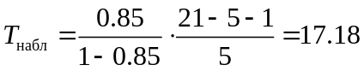
4) | Область, в которой не отвергается:  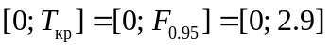
5) | Статистический вывод:  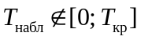, следовательно, отвергается, т. е. регрессия значима.

- На уровне значимости 5 % протестируйте гипотезу о том, что группа переменных «цена на мороженое», «цена на пончики» и «цена на сахарную вату» не оказывает влияние на количество продаваемых чебуреков. Заполните следующую таблицу.
0) | 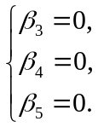 (группа переменных незначима)  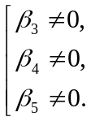 (группа переменных значима)
1) | Тестовая статистика (формула):  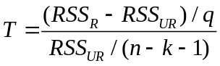, , , 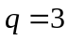.
2) | Распределение тестовой статистики:
3) | Наблюдаемое значение тестовой статистики:  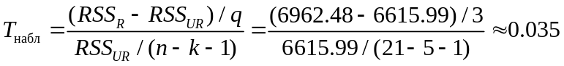
4) | Область, в которой не отвергается:  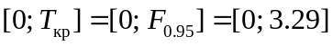
5) | Статистический вывод:  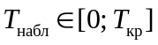, следовательно, не отвергается, т. е. группа переменных «цена на мороженое», «цена на пончики» и «цена на сахарную вату» не значима.

Задача 4. На основе недельных данных с 4-го мая по 28-ое декабря оценивается уравнение спроса на мороженое
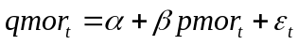, 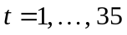,
где 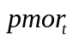 — цена на мороженое, а 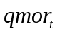 — количество проданного мороженого.
- На уровне значимости 5 % протестируйте гипотезу о том, что с наступлением осени спрос на мороженое изменился. Тестирование проведите с использованием трех регрессий:
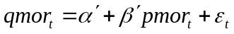, 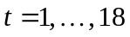,
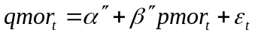, 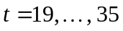,
, .
Заполните следующую таблицу.
0)
1) | Тестовая статистика (формула):
2) | Распределение тестовой статистики:
3) | Наблюдаемое значение тестовой статистики:
4) | Область, в которой не отвергается:
5) | Статистический вывод:

- На том же уровне значимости протестируйте ту же гипотезу, что и в пункте (a), с тем отличием, что в этот раз используйте регрессии:
, ,
, ,
где 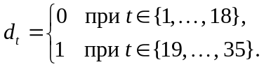
Заполните следующую таблицу.
0)
1) | Тестовая статистика (формула):
2) | Распределение тестовой статистики:
3) | Наблюдаемое значение тестовой статистики:
4) | Область, в которой не отвергается:
5) | Статистический вывод:

- Определите оптимальную цену, максимизирующую прибыль монополиста, по наблюдениям 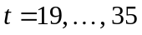, если известно, что издержки по производству одной пачки мороженого составляют 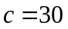 руб.

